1引言 2
1.1编写目的 2
1.2背景 2
1.3定义 2
1.4参考资料 2
2总体设计 2
2.1需求规定 2
2.2运行环境 2
2.3基本设计概念和处理流程 3
2.4结构 3
2.5功能器求与程序的关系 3
2.6人工处理过程 3
2.7尚未问决的问题 3
3接口设计 3
3.1用户接口 3
3.2外部接口 3
3.3内部接口 4
4运行设计 4
4.1运行模块组合 4
4.2运行控制 4
4.3运行时间 4
5系统数据结构设计 4
5.1逻辑结构设计要点 4
5.2物理结构设计要点 4
5.3数据结构与程序的关系 4
6系统出错处理设计 5
6.1出错信息 5
6.2补救措施 5
6.3系统维护设计 5

概要设计说明书

1引言

编写目的
由前面的需求分析，得出了系统的基本需求，和基本的数据流图，要实现整个系统，需要对用户的需求进行设计，概要设计主要是利用比较抽象的语言对整个需求进行概括，确定对系统的物理配置，确定整个系统的处理流程和系统的数据结构，接口设计，实现对系统的初步设计。

1.2背景
a.待开发软件系统的名称：教务管理系统
b.主要功能：方便学生查询成绩、选课；方便教师查询学生名单、提交学生成绩、上传课程资料；方便教务处管理学生教师的账户、发布公告、启动/关闭选课功能。
性能要求：使教务处方便地管理学生的选课情况、学习成绩等信息，并通过该系统向学校的其他管理部门提供或获取数据。

1.3定义
列出本文件中用到的专门术语的定义和外文首字母组词的原词组。
序号 | 术语或缩写 | 定义
2 | 角色 | 对应一项或多项操作权限。每一个角色就是操作权限的集合体。如系统管理员。
3 | 用户授权 | 对某一用户赋予一个角色。.
4 | 用户 | 某一部门的工作人员，通过系统管理员为其分配的帐户和密码登陆到系统。

1.4参考资料
《软件工程导论——第5版》 张海藩编著 清华大学出版社
《软件工程实践导论：有关方法、设计、实现、管理之三十六计》
金尊和编著 清华大学出版社
《实用软件工程》 Leszek A.Maciaszek Bruc Lee Liong著
机械工业出版社

2总体设计

2.1需求规定
说明对本系统的主要的输入输出项目、处理的功能性能要求，详细的说明可参见附录C。

(1)数据录入和处理的准确性和实时性
数据的输入是否准确是数据处理的前提，错误的输入会导致系统输出的不正确和不可用，从而使系统的工作失去意义。数据的输入来源是手工输入。手工输入要通过系统界就上的父排系统具有容错性，并且对操作人员要进行系统的培训，
在系统中，数据的输入往往是大量的，因此系统要有一定的处理能力，以保证迅速的处理数据。
(2)数据的一致性与完整性
由于系统的数据是共享的，在不同的客户端中， 款务文件是共享数据， 所以如何保证这些数据的一致性，是系统必须解决的问题。要解决这一问题，要有一定的人员维护数据的一致性， 在数据录入处控常数据的去向，并且要求对数据库的数据完整性进行严格的约束对于输入的数据，要为其定义完整性规则，如果不能符合完整性约束，系统应该拒绝该数据
(3)数据的共享与独立性
整个教务管理系统的数据是共享的，然而 从系统开发的角度上看， 共享会给茂计和识试带来困难。因此，应该提侯灵活的配置， 使各人分系统能够独立运行 前速过人下干预的二段进行系统数据的交摸， 这样， 也能提供系统的造壮性。
（4）教务系统在例如选课的时段流量会特别高，所以要增强系统的稳定性，防止系统在用户过多的情况下崩溃，至少能支持3000人同时在线，进行选课、查询成绩课程表等操作。

环境
简要地说明对本系统的运行环境（包括硬件环境和支持环境）的规定，详细说明参见附录C。
数据库管理系统软件：MySQL
运行平台：Windows XP/Windows 2000/Windows 2003.
分辨率：最佳效果1024x768像素

2.3基本设计概念和处理流程
说明本系统的基本设计概念和处理流程，尽量使用图表的形式。
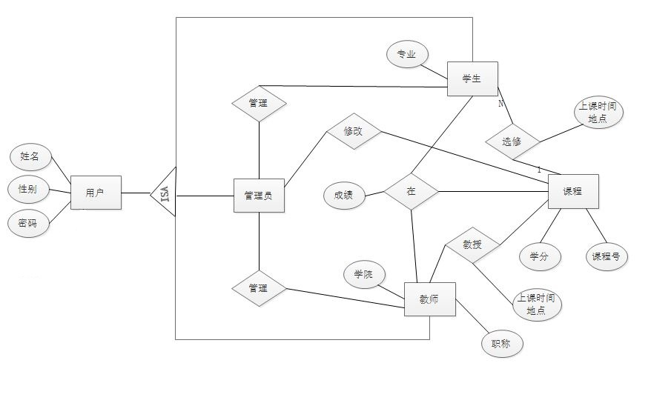
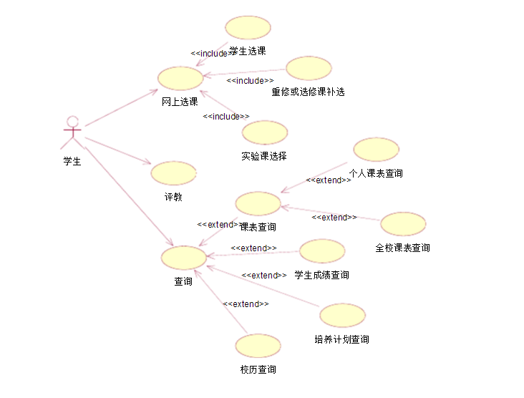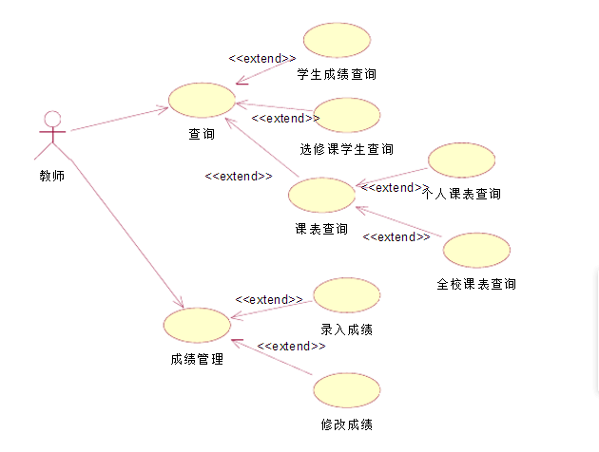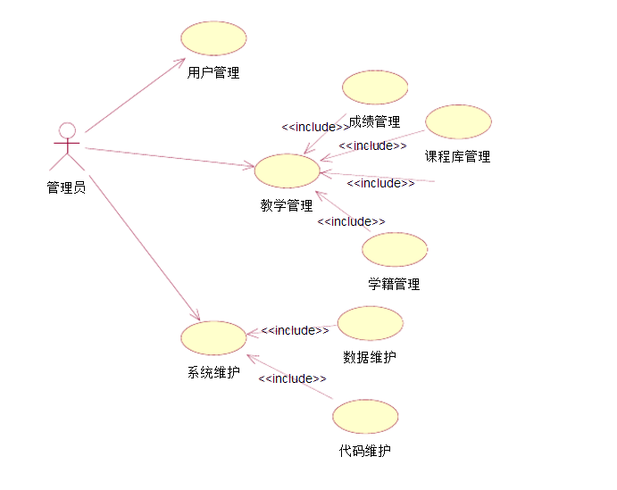

2.4结构
用一览表及框图的形式说明本系统的系统元素（各层模块、子程序、公用程序等）的划分，扼要说明每个系统元素的标识符和功能，分层次地给出各元素之间的控制与被控制关系.
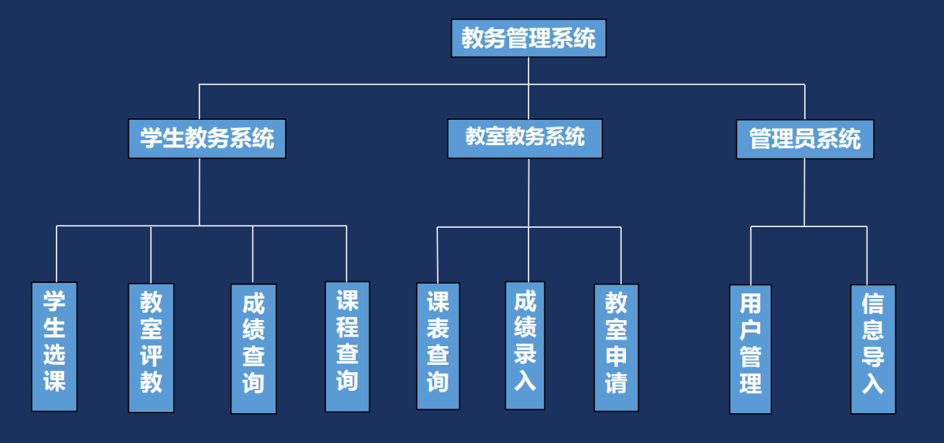
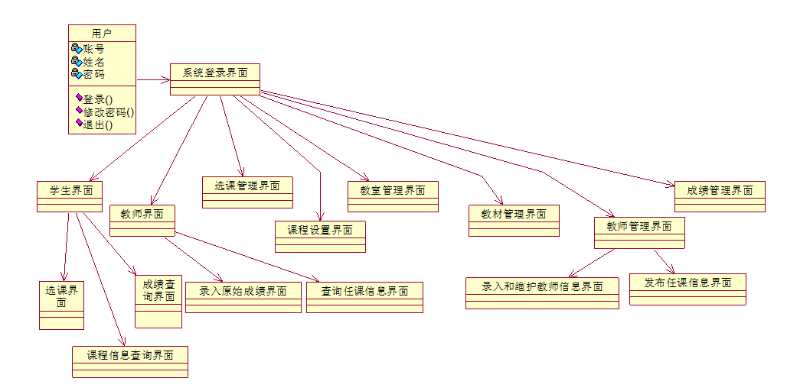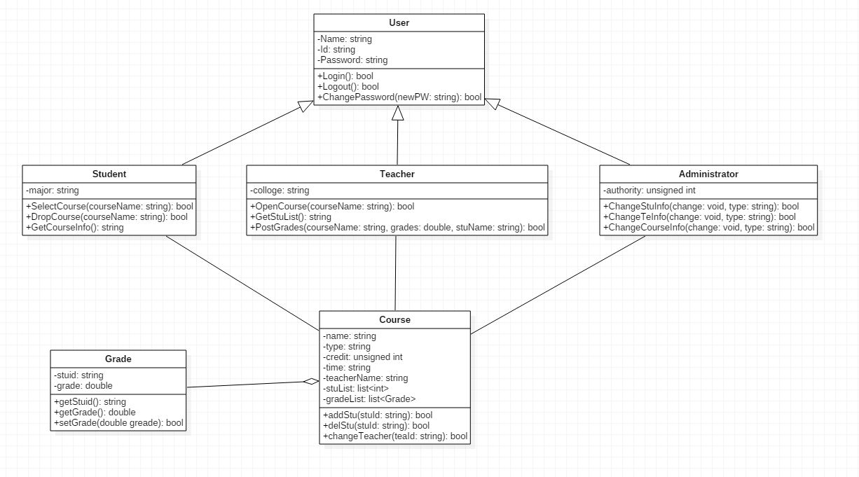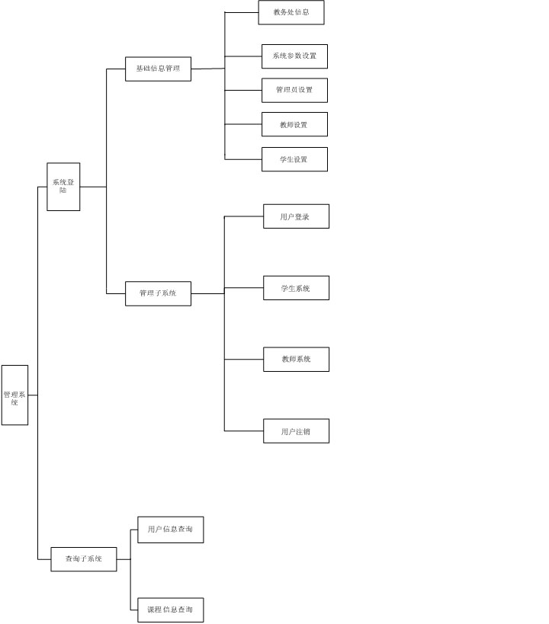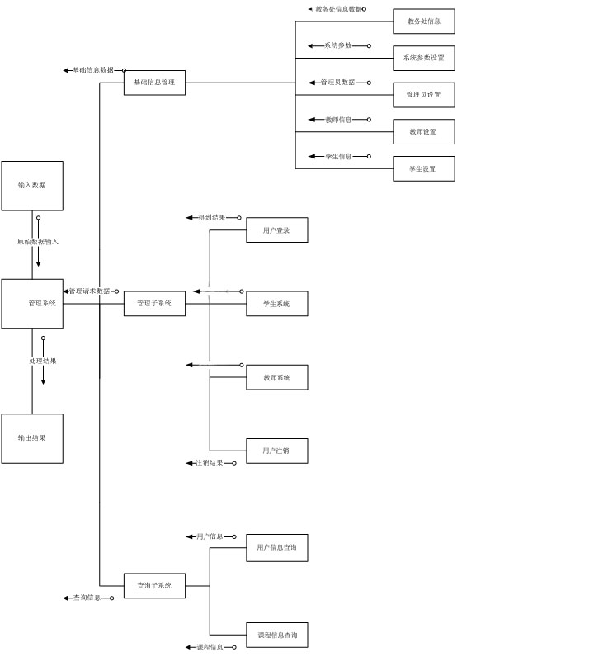

2.5功能器求与程序的关系
本条用一张如下的矩阵图说明各项功能需求的实现同各块程序的分配关系：
 | 程序1 | 程序2 | …… | 程序n
功能需求1 | √
功能需求2 |  | √
……
功能需求n |  | √ |  | √

系统功能与程序（模块）的关系
功能需求点  用例 |  | 2.1 | 2.2 | 2.3 | 2.4 | 2.5
成绩管理 | 单科成绩录入 | √
成绩管理 | 单科考核成绩 |  | √
成绩管理 | 阶段成绩录入 | √
成绩管理 | 阶段考核成绩 |  | √

2.6人工处理过程
学生修改学籍需要管理员处理

2.7尚未问决的问题
无

3接口设计

3.1用户接口
用户接口：采用窗口化，菜单式进行设计。

3.2外部接口
  - 硬件接口：无
  - 软件接口：通过JDBC对MYSQL数据库的连接

3.3内部接口
通过面向对象语言设计类，在public类中实现调用；类间实现严格封装；

4运行设计

4.1运行模块组合
本程序主要是以一个窗口为模块，一般一个窗口完成一个特定的功能，主窗口通过打开另一个子窗口来实现个模块之间不同功能的连接和组合。各模块之间相对独立，程序的可移植性好。各模块之间主要以传递数据项的引用来实现模块之间的合作和数据共享。

4.2运行控制

只要符合操作说明书，用户可自由控制

4.3运行时间
由用户决定

5系统数据结构设计

5.1逻辑结构设计要点
给出本系统内所使用的每个数据结构的名称、标识符以及它们之中每个数据项、记录、文卷和系的标识、定义、长度及它们之间的层次的或表格的相互关系。
学生个人信息表
名称 | 标识符 | 长度 | 是否可空 | 说明
学号 | ID | 11 | NOTNULL | 学号（主关键字）
姓名 | NAME | 20 | NOTNULL | 姓名
性别 | SEX | 1 | NOTNULL | 性别（M-男，F-女）
班级 | CLASS | 6 | NULL | 班级
教师信息表
字段名 | 标识符 | 长度 | 是否可空 | 说明
职工号 | ID | 3 | NOTNULL | 职工号（主关键字）
姓名 | NAME | 10 | NOTNULL | 姓名
科目代码 | SUBJECT | 2 | NULL | 科目代码（外部关键字SUBJECT）
科目信息表
字段名 | 标识符 | 长度 | 是否可空 | 说明
科目号 | CODE | 2 | NOTNULL | 科目号（主关键字）
科目名 | NAME | 10 | NOTNULL | 科目名
开课结果信息表
字段名 | 标识符 | 长度 | 是否可空 | 说明
记录号 | ID | 3 | NOTNULL | 记录号（主关键字）
科目号 | SUBJECT | 2 | NOTNULL | 科目号(外部关键字SUBJECT)
成绩表结构
字段名 | 标识符 | 长度 | 是否可空 | 说明
学号 | ID | 11 | NOTNULL | 学号（主关键字）
科目代号 | SUB_CODE | 2 | NOTNULL | 科目代号

教师任课信息表
字段名 | 标识符 | 长度 | 是否可空 | 说明
记录号 | ID | INTEGER | NOTNULL | 记录号（主关键字）
科目号 | SUBJECT_ID | 2 | NOTNULL | 科目号(外部关键字SUBJECT)
选课班级 | CLASS | 6 | NULL | 选课班级
教师职工号 | TEACH_ID | 3 | NULL | 教师职工号(外部关键字TEACHER)

5.2物理结构设计要点
给出本系统内所使用的每个数据结构中的每个数据项的存储要求，访问方法、存取单位、存取的物理关系（索引、设备、存储区域）、设计考虑和保密条件。
学生个人信息表
字段名 | 数据类型 | 是否可空 | 说明
ID | CHAR（11） | NOTNULL | 学号（主关键字）
NAME | VARCHAR（20） | NOTNULL | 姓名
SEX | CHAR（1） | NOTNULL | 性别（M-男，F-女）
CLASS | CHAR(6) | NULL | 班级
教师信息表
字段名 | 数据类型 | 是否可空 | 说明
ID | CHAR（3） | NOTNULL | 职工号（主关键字）
NAME | VARCHAR（10） | NOTNULL | 姓名
SUBJECT | CHAR（2） | NULL | 科目代码（外部关键字SUBJECT）
科目信息表
字段名 | 数据类型 | 是否可空 | 说明
CODE | CHAR（2） | NOTNULL | 科目号（主关键字）
NAME | VARCHAR（10） | NOTNULL | 科目名
开课结果信息表
字段名 | 数据类型 | 是否可空 | 说明
ID | CHAR（3） | NOTNULL | 记录号（主关键字）
SUBJECT | CHAR（2） | NOTNULL | 科目号(外部关键字SUBJECT)
成绩表结构
字段名 | 数据类型 | 是否可空 | 说明
ID | CHAR(11) | NOTNULL | 学号（主关键字）
SUB_CODE | CHAR（2） | NOTNULL | 科目代号

教师任课信息表
字段名 | 数据类型 | 是否可空 | 说明
ID | INTEGER | NOTNULL | 记录号（主关键字）
SUBJECT_ID | CHAR（2） | NOTNULL | 科目号(外部关键字SUBJECT)
CLASS | CHAR（6） | NULL | 选课班级
TEACH_ID | CHAR（3） | NULL | 教师职工号(外部关键字TEACHER)
教师学生管理员都可以直接访问。

5.3数据结构与程序的关系
说明各个数据结构与访问这些数据结构的形式:
数据结构与程序是软件的重要组成部分，程序的正确执行依赖于合理的数据结构

6系统出错处理设计

6.1出错信息
用一览表的方式说朗每种可能的出错或故障情况出现时，系统输出信息的形式、含意及处理方法。
本程序多处采用了异常处理的机制，当遇到异常时不但能及时的处理，保证程序的安全性和稳定性，而且各种出错信息能通过弹出对话框的形式，及时的告诉用户出错的原因及解决的办法，使用户以后能够减少错误的发生。程序的大部分地方还采取了出错保护，如输入内容的长度和类型等减少了用户出错的可能。

6.2补救措施
说明故障出现后可能采取的变通措施，包括：
- 后备技术说明准备采用的后备技术，当原始系统数据万一丢失时启用的副本的建立和启动的技术，例如周期性地把磁盘信息记录到磁带上去就是对于磁盘媒体的一种后备技术；
- 降效技术说明准备采用的后备技术，使用另一个效率稍低的系统或方法来求得所需结果的某些部分，例如一个自动系统的降效技术可以是手工操作和数据的人工记录；
- 恢复及再启动技术说明将使用的恢复再启动技术，使软件从故障点恢复执行或使软件从头开始重新运行的方法。
数据库连接错误：
这类错误主要是数据库设置不正确，或sql server异常引起的，我们只要取消本次操作，提醒用户检查数据库问题就可。

输入错误：
这主要是用户输入不规范造成的，我们在尽量减少用户出错的条件的情况下，主要也是通过对话框，提醒用户，然后再次操作。

其他操作错误：
对于用户的不正当操作，有可能使程序发生错误。我们主要是中止操作，并提醒用户中止的原因和操作的规范。

其他不可预知的错误：
程序也会有一些我们无法预知或没考虑完全的错误，我们对此不可能作出万全的异常处理，这时我们主要要保证数据的安全，所以要经常的进行数据库备份，并能及时的和我们联系，以逐步的完善我们的程序。

6.3系统维护设计
软件的维护主要包括，数据库的维护和软件功能的维护。
对于数据库的维护，本软件已经提供了数据库的备份和恢复的功能，可以方便的实现数据库的维护管理。
对于软件功能方面的维护，由于我们采用的是模块化的设计方法，每个模块（窗口）之间相互独立性较高，这样对软件的维护带来了很大的方便，对于单独功能的修改只需修改一个窗口就行了。

